
GÁBOR DÉNES
FŐISKOLA
Webkamerás alkalmazás fejlesztése, és alkalmazása az informatika oktatásában
Konzulens tanár: Gálai Antal József Készítette: Sümegi Zoltán
Baja, 2010.

Tartalomjegyzék
I. Kamerás fejlesztés irányvonala 1
I.1. Feladat megfogalmazása 1
I.2. Tervezés lépéseinek meghatározása, eszközök kiválasztása 1
I.3. AXIS 2120 típusú kamera tulajdonságainak megismerése 3
I.4. Tesztekhez és feladatokhoz használt Panasonic DMC-LS80 típusú fényképezőgép tulajdonságainak megismerése 4
II. Gyakorlati alkalmazás összeállítása 6
II.1. AXIS 2120 típusú kamera képeinek feldolgozási lehetőségei 6
II.2. A kamera által elhelyezett információk hasznosítása 6
II.3. Képek feldolgozása 6
II.3.1. Matematikai alapok a feldolgozáshoz 6
II.4. A feldolgozást végző alkalmazás elkészítése, ismertetése 6
III. Oktatási célú feladatok 7
III.1. Feladatok leírása 7
III.2. Minta alkalmazások ismertetése 7
IV. Továbbfejlesztési lehetőségek 8
IV.1. Vizuális analizáció, térbeli modellezés 8
. Ábrajegyzék 9

Kamerás fejlesztés irányvonala

Feladat megfogalmazása
A választott webkamerás alkalmazás elkészítése során videó és képfeldolgozást kell megvalósítani a webkamera által hálózati adatfolyamként szolgáltatott adatokkal. Az adatfolyam feldolgozása képenként történik úgy, hogy az egyes képek közötti különbségeket az alkalmazás értékeli, és az eltérésekkel fellelt objektumokat (járműveket) számolja.
A végső feladat, a forgalomszámlálás több kisebb feladaton keresztül lesz megvalósítva, mivel a probléma bonyolultsága részben ezt kívánja, illetve az oktatási cél érdekében az egyes alapproblémákat önálló megoldásként is célszerű bemutatni.
A feladat részeként bemutatásra kerülnek a hálózati kommunikáció egyes elemei (adatfolyam, stream), videó és képformátumok néhány jellegzetessége, és program általi kezelésükhöz általánosan használható megoldások. Gyakorlati megoldások között ismertetve lesz néhány hatékony fejlesztéshez szükséges program, vagy programozási megoldás és dokumentáció használat. A matematikai alapok feldolgozással összefüggő része is ismertetésre kerül – ami a hatékony végrehajtás elengedhetetlen kelléke lesz. Ez lesz a fejlesztés leglényegesebb eleme, ami az algoritmus kialakításának a menetét fogja meghatározni, és rámutat arra a tényre is, hogy a webkamerás fejlesztés nem csak PC jellegű személyi számítógépeken történhet, hanem más platformokon is, például mikrokontrolleres eszközökön, vagy szerver környezetben kihasználva egy többprocesszoros gép lehetőségeit. (Valójában napjaink személyi számítógépei is már alkalmaznak többmagos processzorokat.)

Tervezés lépéseinek meghatározása, eszközök kiválasztása
A tervezés lépéseinek meghatározásához tisztázni kell, hogy milyen feladatokkal kell foglalkozni, a feladatok esetén lehet-e helyettesíteni azokat más „off-line” megoldásokkal (például az internetes adatfolyam helyett a helyi gépről indított műsorszórás rögzített videofájl alapján), így a kiválasztott fejlesztést támogató eszközök köre is eszerint lesz meghatározva.
A feladat meghatározásánál rögzített videó adatfolyam feldolgozásához szükséges lépések:
- adatfolyam képeinek hasonlítását előkészítő kalibráció (egy-egy kép alapján végzett tesztek a különbség érzékelési küszöbének meghatározásához),
- kép összetevői alapján történő programozás (RGB színösszetevők kinyerése pixelenként vagy a kép meghatározott területein),
- képek és az adatfolyam szerkezetének vizsgálata,
- dokumentáció keresése a használt adatfolyam és kép tulajdonságainak felhasználásához,
- az egyes képek különbségeinek megtalálásához szükséges algoritmus készítéséhez matematikai módszer választása.
A fejlesztő eszköz, illetve a további szükséges segédprogramok meghatározása:
- Visual Studio 2010 Express változata a C# és Visual Basic nyelvű programok készítéséhez (a Visual Studio 2005, vagy Visual Studio 2008-as változata is elegendő).
- Az adatfolyam és az egyes képek szerkezetének vizsgálatához szükség lesz egy hexeditor programra, ami választásom szerint a free licenszelésű XIV32 nevű program.
- Tesztekhez használt „off-line” videofájlok műsorszórásához VideoLAN - VLC Media Player.
- Egyéb forrású videók (pl. fényképezőgép) média információinak megtekintéséhez Gspot v2.70a.
- Verziókövető rendszer a fejlesztés különböző állapotainak nyomon követéséhez, esetleges korábbi verziók kódjainak visszatöltése, változások hasonlítása végett, és nem utolsó sorban egyfajta mentési szolgáltatásként. Erre a célra a Windows alatt grafikus felülettel rendelkező TortoiseSVN programot használom, ami egy Subversion kliens.

AXIS 2120 típusú kamera tulajdonságainak megismerése
A választott AXIS 2120 típusú webkamera a jelenlegi beállításaival egy MJPEG videó adatfolyamot szolgáltat, meghatározott felbontású (704 * 576 képpont) képekkel. Ezen a felbontáson a kamera az adatlap szerint 10 frame/sec sebességgel szolgáltat képeket (10 kép másodpercenként). A képek JPEG szabvány szerinti tömörített képek, amelyek a képeken is megjelenített időbélyeget tartalmaznak a JPEG fejléc (header) részének megjegyzésében elhelyezett adatként is.
Az időbélyeg Unix Timestamp alapú adat (az érték az 1970. január 1-je óta eltelt másodperceknek felel meg), amit a program átalakítás után meg is jeleníthet.
A hexadecimális 0x4601A4A8 értéket átváltva decimális 1174512808 értékre, az online konverteren meg is lehet győződni a kamera 2007.03.21. nap 21:33:38mp-es időpontjáról. Ez a kép még nem tartalmazza az újabb firmware-el rendelkező kamerák 1/100-ad mp-es kiegészítését.
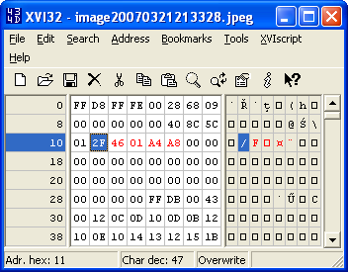1. ábra: AXIS 2120 kamera képének Timestamp része

Tesztekhez és feladatokhoz használt Panasonic DMC-LS80 típusú fényképezőgép tulajdonságainak megismerése
A fényképezőgép adatlapja szerint webkamera funkciója nincs, viszont az általa rögzített videó alkalmas a kísérletezésre, mivel a vele készített videofájlok szerkezete hasonló az AXIS kamera MJPEG adatfolyamához. A fényképezőgép Apple QuickTime (.MOV) videofájlt készít 640*480 pixeles felbontással, és 30fps képkockasebességgel.
A GSpot codec információs programmal, és hexeditorral megállapítható, hogy a videofájl JPEG képekből áll, a szokásos MJPEG leíró blokkok nélkül.
A QuickTime MJPEG struktúra szerint a JPEG fájlok 0xFFD8 Start Of Image és 0xFFD9 End Of Image jelein belül tartalmaz különböző információkat – például bájtokban megadott eltolás (Offset) a következő kép elejére. A videofájl hexeditor-ral történő vizsgálatakor látszik az Apple által alkalmazott „Atom” jellegű struktúra, ami egy elég összetett és bonyolult rendszer, de a hang nélküli feldolgozáshoz elegendő a beágyazott JPEG részek keresése.
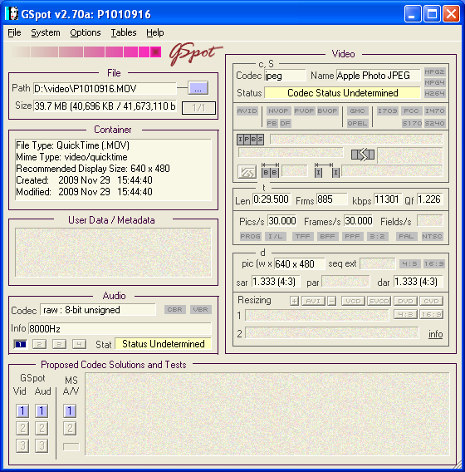2. ábra: QuickTime (.MOV) fájl codec információk
Ez a fényképezőgép által készített videó esetén azt jelenti, hogy ki kell keresni minden 0xFFD8 és 0xFFD9 közötti bájt -ot, beleértve a keretező jeleket is (End Of Image jel után esetenként található 0xFF feltöltő bájt, vagy más struktúra is – például hang).Hexeditor-ral keresve a beágyazott JPEG információkhoz tartozó keretező jeleket látható, hogy ezek nincsenek külön „Atom” egységekbe szervezve, csak egymás után elhelyezett, és esetenként feltöltött bájt-sorozatként vannak jelen.
A képen szereplő 0xFFD9 utáni 0xFF feltöltő bájtok után található a következő JPEG kép kezdő 0xFFD8 jele.
3. ábra: Fényképezőgép .MOV videójában egymást követő JPEG adatok
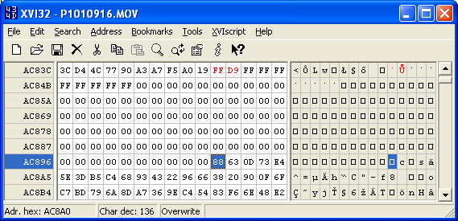4. ábra: Fényképezőgép .MOV videójában a JPEG képek közé beszúrt egyéb információ (pl. hang)

Gyakorlati alkalmazás összeállítása

AXIS 2120 típusú kamera képeinek feldolgozási lehetőségei

A kamera által elhelyezett információk hasznosítása

Képek feldolgozása

Matematikai alapok a feldolgozáshoz

A feldolgozást végző alkalmazás elkészítése, ismertetése

Oktatási célú feladatok

Feladatok leírása

Minta alkalmazások ismertetése

Továbbfejlesztési lehetőségek

Vizuális analizáció, térbeli modellezés
Ábrajegyzék
1. ábra: AXIS 2120 kamera képének Timestamp része 3
2. ábra: QuickTime (.MOV) fájl codec információk 4
3. ábra: Fényképezőgép .MOV videójában egymást követő JPEG adatok 5
4. ábra: Fényképezőgép .MOV videójában a JPEG képek közé beszúrt egyéb információ (pl. hang) 5

http://www.microsoft.com/express/ - Visual Studio Express letöltési hely
http://www.chmaas.handshake.de/ - XIV32 hexeditor letöltési hely
http://www.videolan.org/vlc/ - VideoLAN – VLC Media Player letöltési hely
http://gspot.headbands.com/ - Gspot Codec Information Appliance letöltési hely
http://tortoisesvn.tigris.org/ - TortoiseSVN Subversion kliens letöltési hely
http://www.axis.com/products/cam_2120/ - Támogatási és dokumentációs információk
http://www.axis.com/files/datasheet/2120/2120ds.pdf – AXIS 2120 Network Camera Data sheet
http://www.jpeg.org/jpeg/index.html
http://www.axis.com/files/tech_notes/JPEG_format_1_02.pdf - Axis JPEG Format – Comment Fields
http://www.onlineconversion.com/unix_time.htm – Online Unix Timestamp konverzió
http://developer.apple.com/mac/library/documentation/QuickTime/QTFF/QTFFPreface/qtffPreface.html - Apple QuickTime fájl formátum specifikáció

